# Introducción del dia 13 de Agosto

El día 13 de Agosto de 2025, junto al profesor Fiorini, llevamos a cabo la instalación y configuración inicial del servidor para la institución. El objetivo principal era instalar Ubuntu Server 24.04.2 LTS y preparar la máquina para ser utilizada como servidor institucional. Durante el proceso se presentaron dificultades relacionadas con la conectividad de red, las cuales se documentan a continuación.

# DESARROLLO DE LA ACTIVIDAD

## 1. Inicio de sesión en Ubuntu Server

Al iniciar el equipo, accedimos al sistema Ubuntu Server 24.04.2 LTS desde la terminal. Se verificó que el sistema estaba instalado correctamente y se ingresó con el usuario creado para la administración del servidor.

## 2. Verificación de Conectividad

Una de las primeras pruebas fue comprobar la conectividad a internet utilizando comandos básicos como 'ping' hacia dominios externos (ejemplo: google.com). En este punto, el sistema devolvió errores de resolución de nombres y fallos temporales de red.

## 3. Ingreso a BIOS/Setup

Ante los problemas de conectividad, se accedió a la BIOS del equipo para revisar la configuración de red (iBMC Configuration). En las capturas tomadas se puede observar lo siguiente:  
- La dirección IP estaba configurada de manera estática (192.168.2.100).  
- La máscara de subred definida era 255.255.255.0.  
- La puerta de enlace (gateway) estaba configurada con la misma dirección que el propio servidor, lo cual no es correcto y puede generar problemas de salida a internet.  
- Se probó también cambiar la configuración de IP de 'Static' a 'DHCP', pero aún así no se logró establecer conexión en ese momento.

## 4. Pruebas en el Sistema Operativo

De regreso al sistema operativo, se intentó instalar herramientas de red como 'net-tools' mediante el gestor de paquetes APT. Sin embargo, los intentos de descarga fallaron debido a la falta de acceso a los repositorios de Ubuntu, confirmando que el servidor no tenía salida a internet.

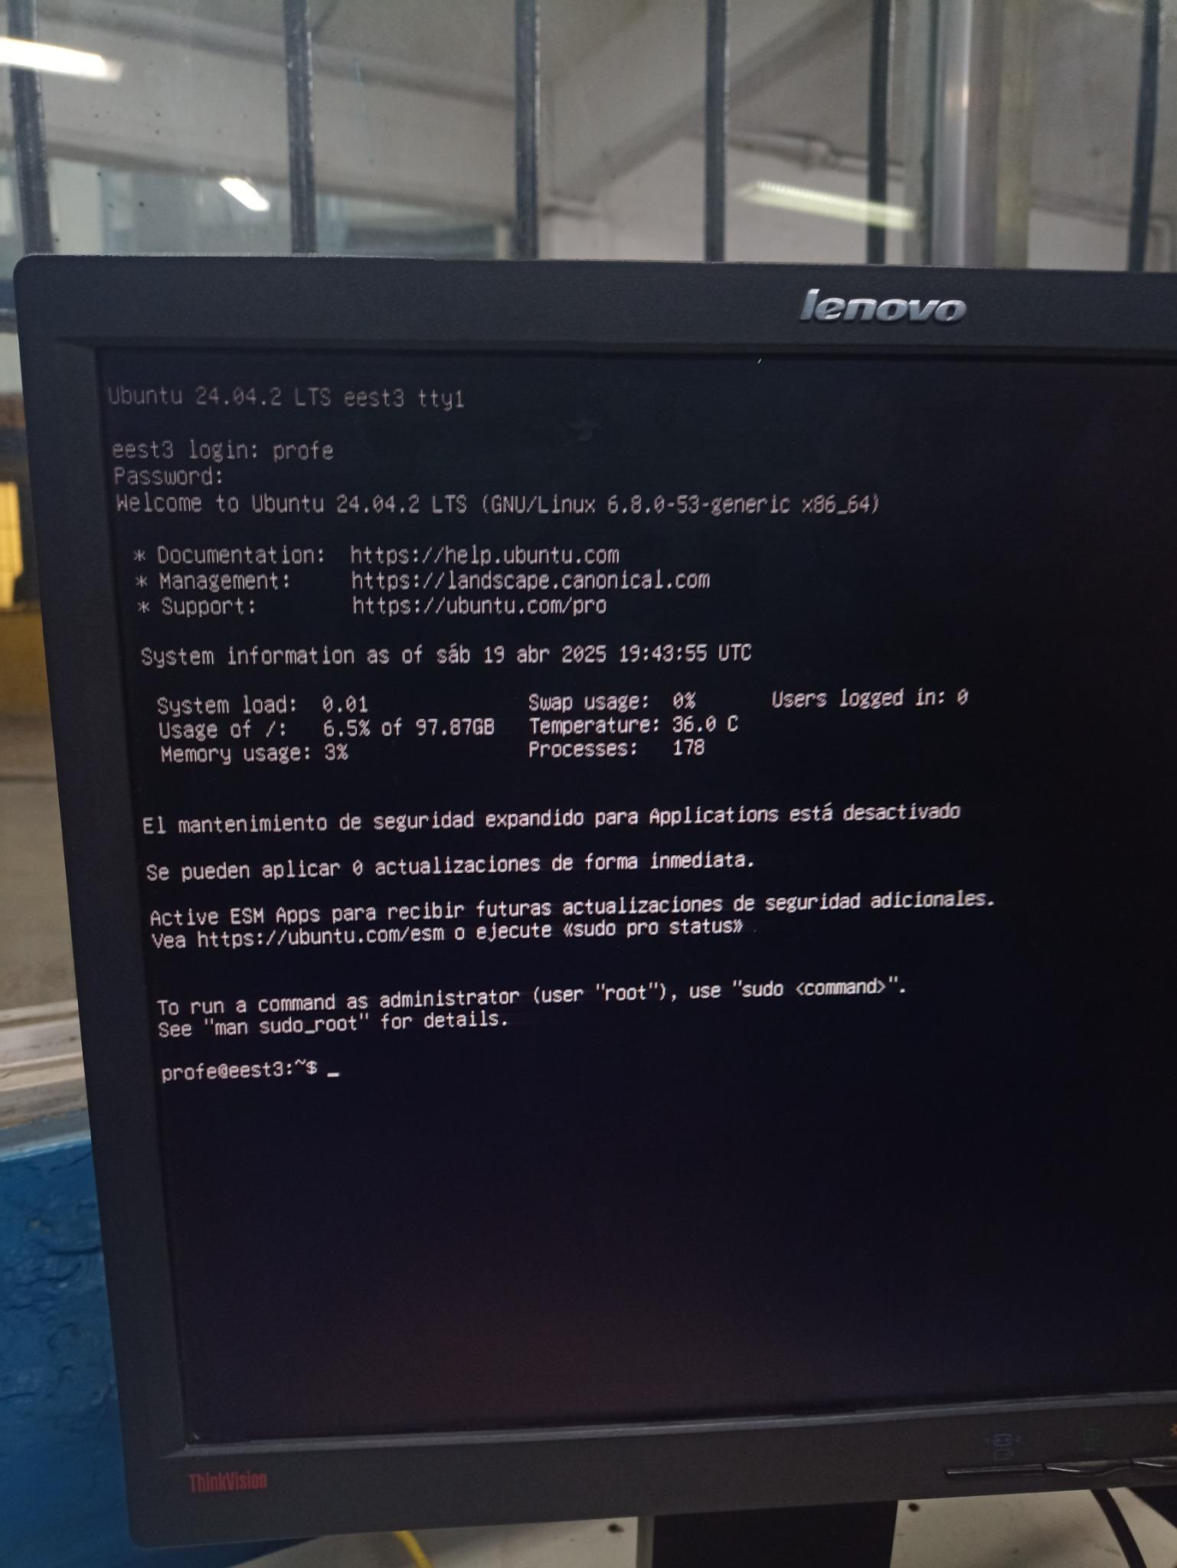

Inicio de sesión en Ubuntu Server 24.04.2 LTS desde la terminal. Se observa el ingreso con el usuario 'profe' y la información básica del sistema.

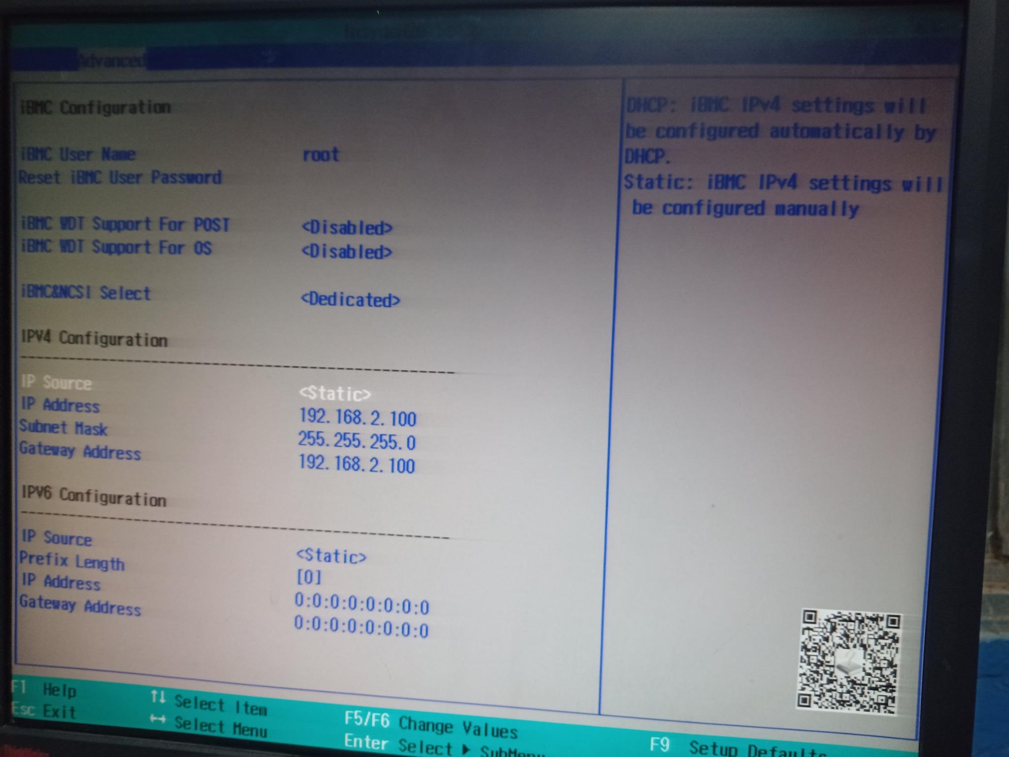

Ingreso a la BIOS, en la sección de configuración de red (iBMC). Se muestra la configuración de IP estática 192.168.2.100.

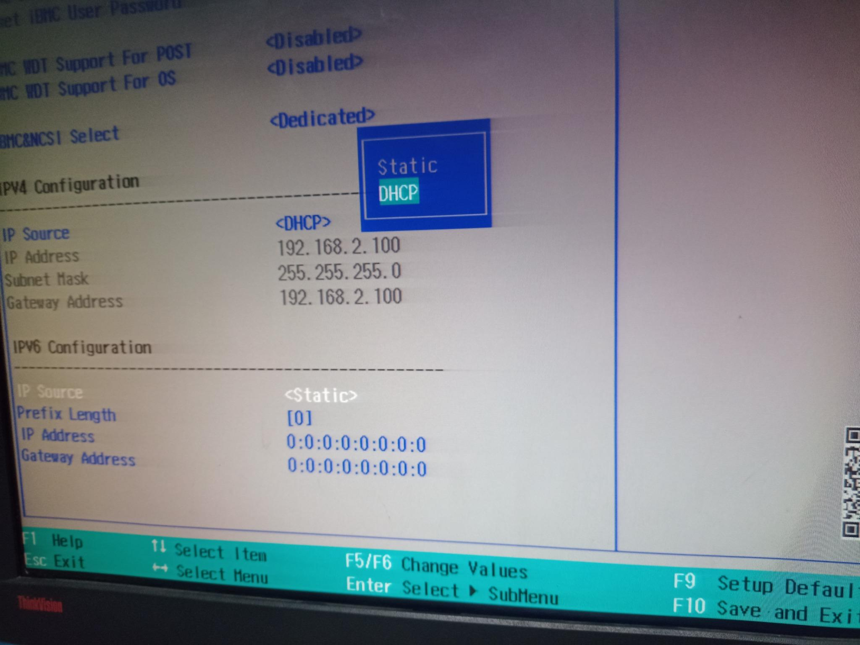

Cambio en la BIOS de la configuración de red, modificando la fuente de IP de 'Static' a 'DHCP'.

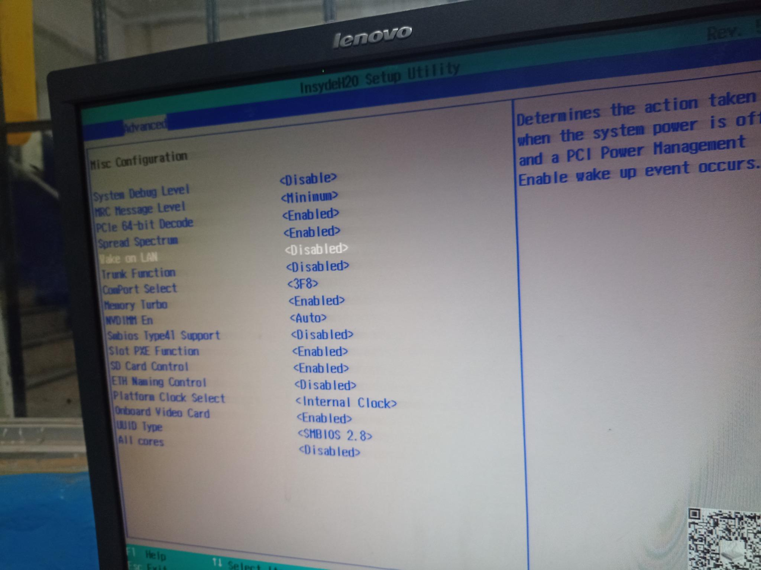

Opciones avanzadas de configuración en la BIOS (Misc Configuration), donde se observan parámetros de hardware y red.

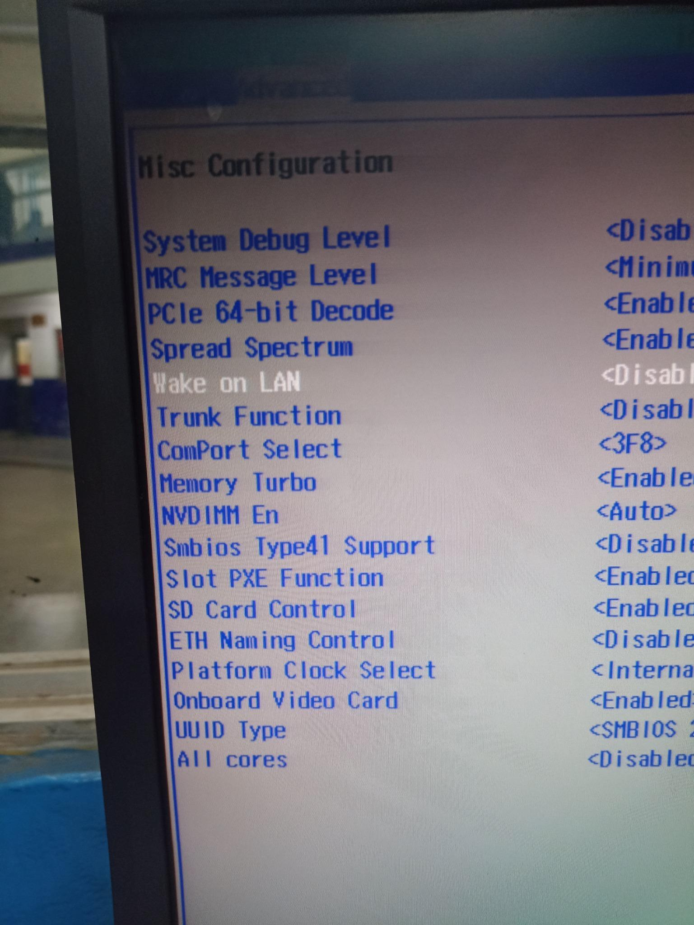

Detalle de las configuraciones de red y hardware en la BIOS, incluyendo la opción de 'Wake on LAN'.

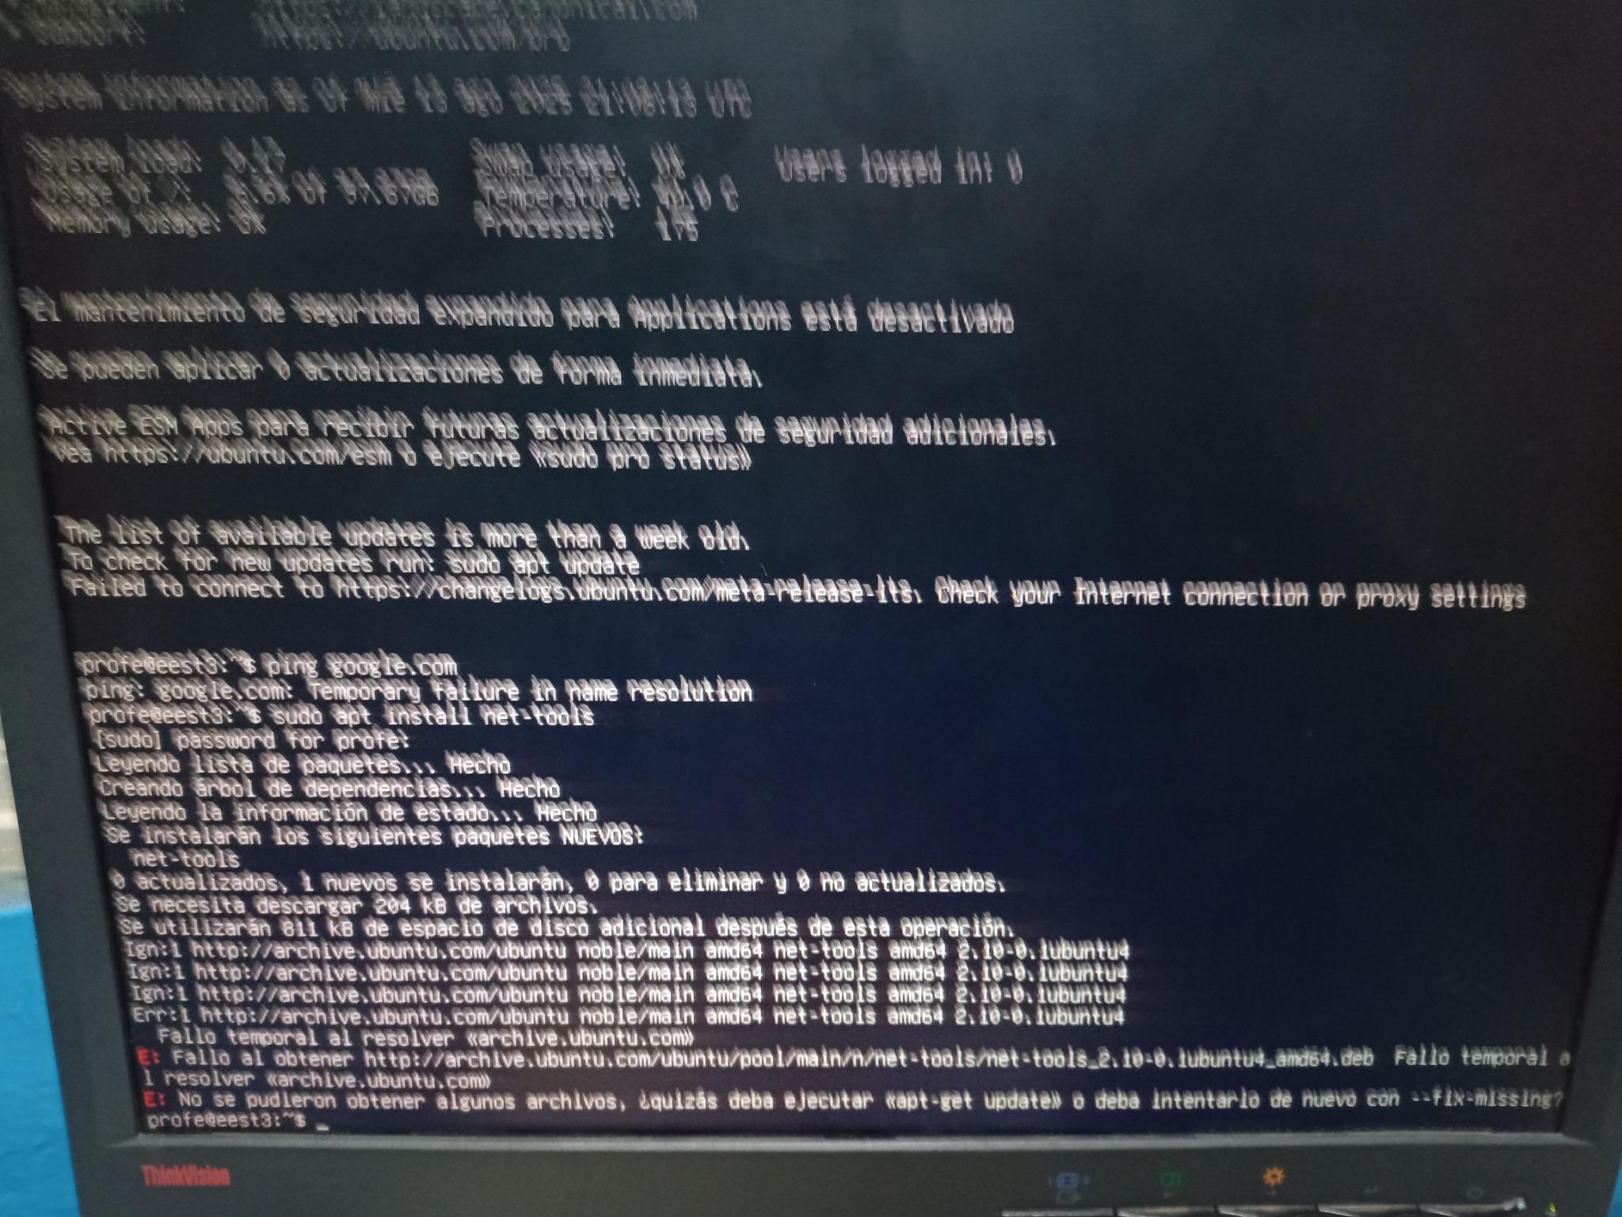Pruebas de conectividad en Ubuntu Server, intentando hacer ping a google.com y realizar instalación de paquetes, con errores de resolución debido a falta de conexión a internet.

**Avance del día viernes 29 de Agosto de 2025  
Horario del profesor Miguel López**

# Avances realizados

## CONFIGURACIÓN DE RED

Durante la instalación, se detectaron las interfaces de red `enp2s0f0` y `enp2s0f1`. Se presentaron fallos de autoconfiguración que debieron resolverse manualmente, garantizando la conectividad del servidor.

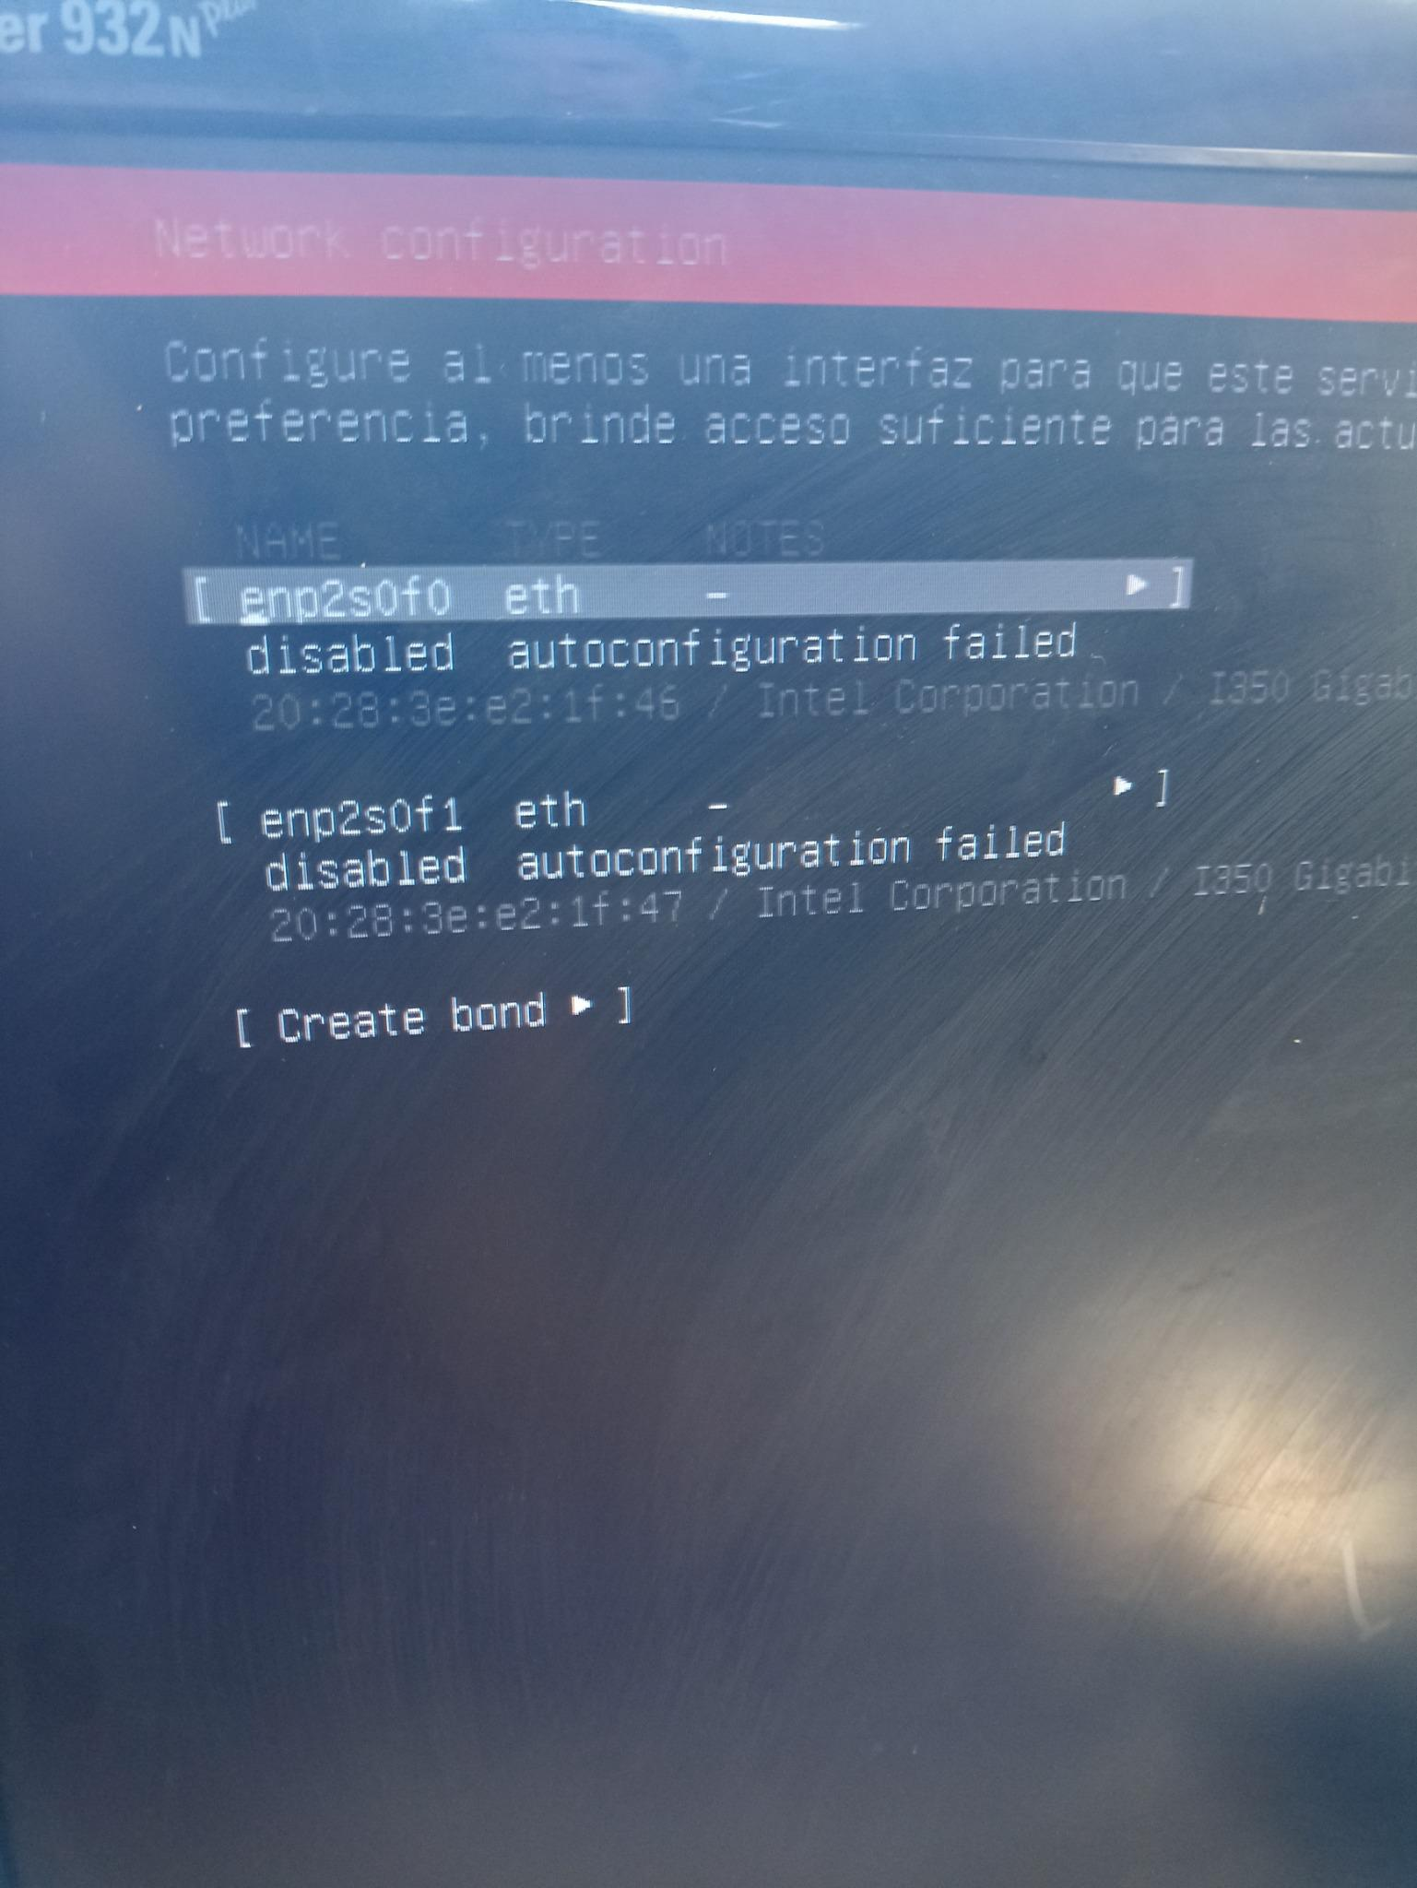

## CONFIGURACIÓN DE REPOSITORIOS

Se validó la conexión al mirror oficial de Ubuntu para garantizar la actualización de paquetes desde http://archive.ubuntu.com/ubuntu.

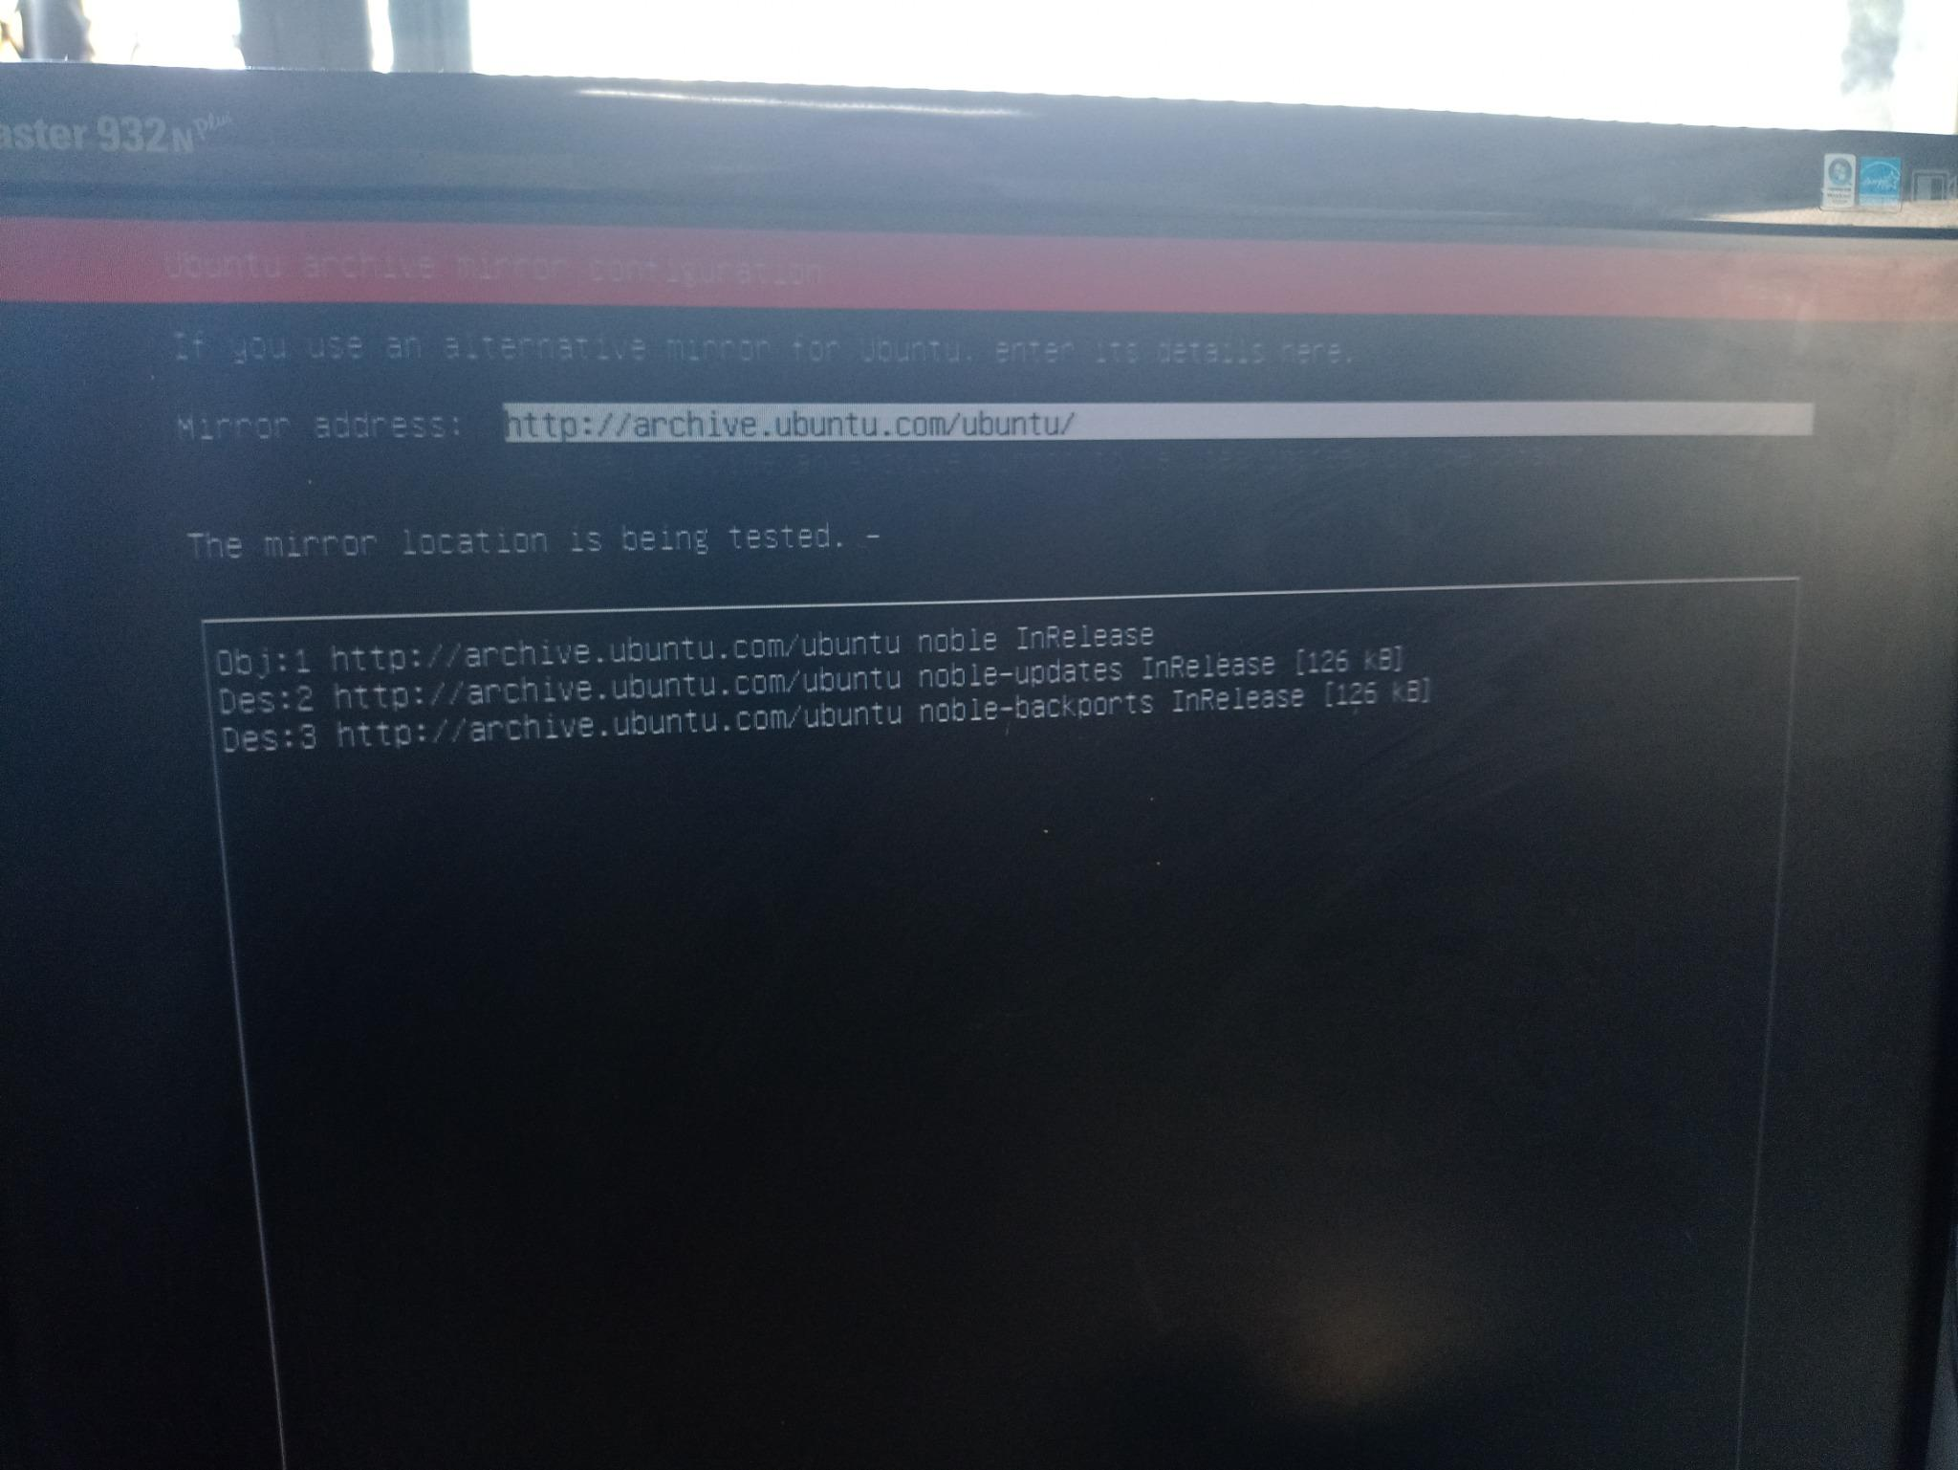

## GESTIÓN DE PARTICIONES Y VOLÚMENES

Se creó un volumen lógico LVM en el cual se asignaron particiones para `/boot` y el resto del sistema, con un espacio total de más de 1 TB disponible.

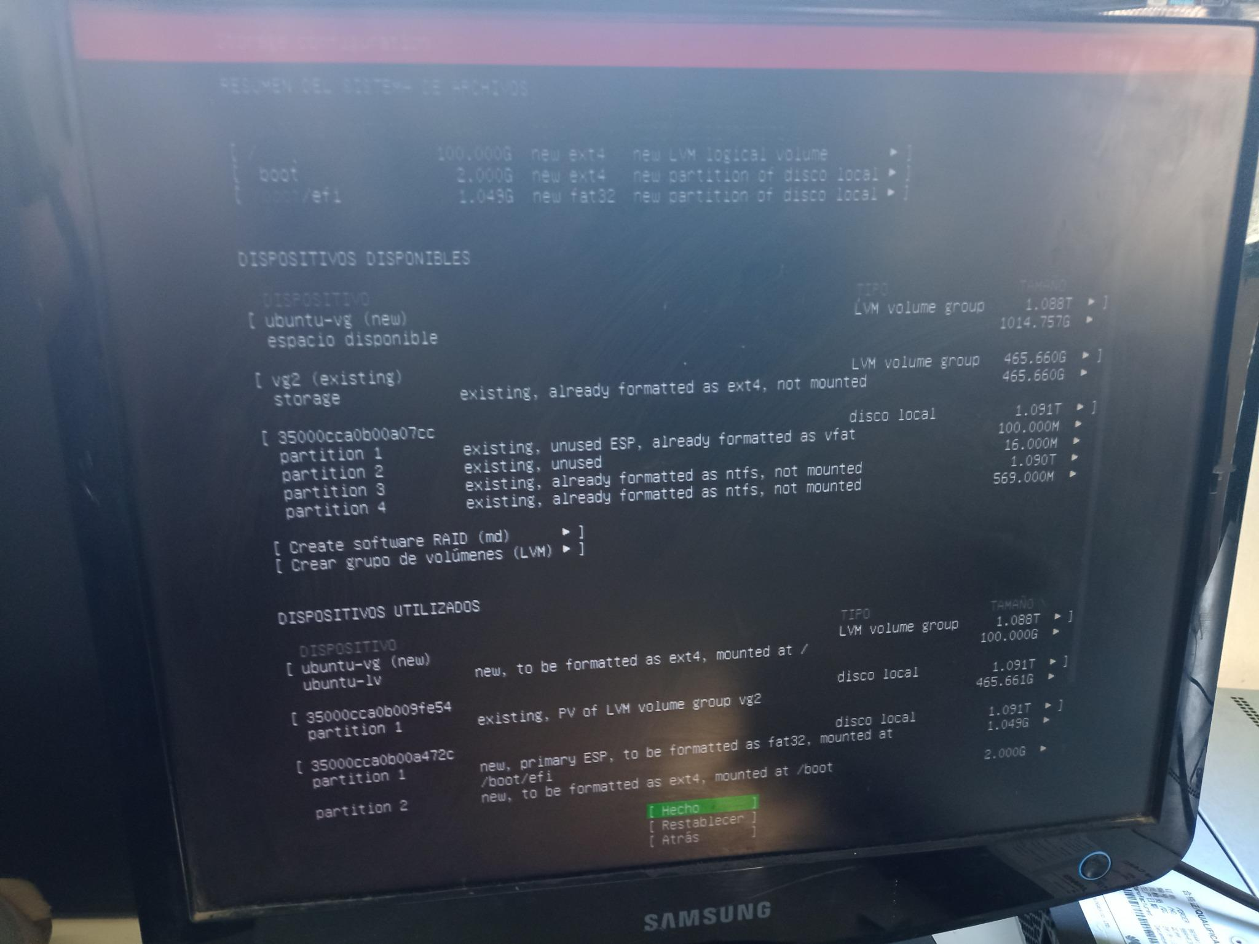

## CREACIÓN DE USUARIO Y CREDENCIALES

Se configuró el usuario principal “profe”, asignándole privilegios administrativos y contraseña segura.

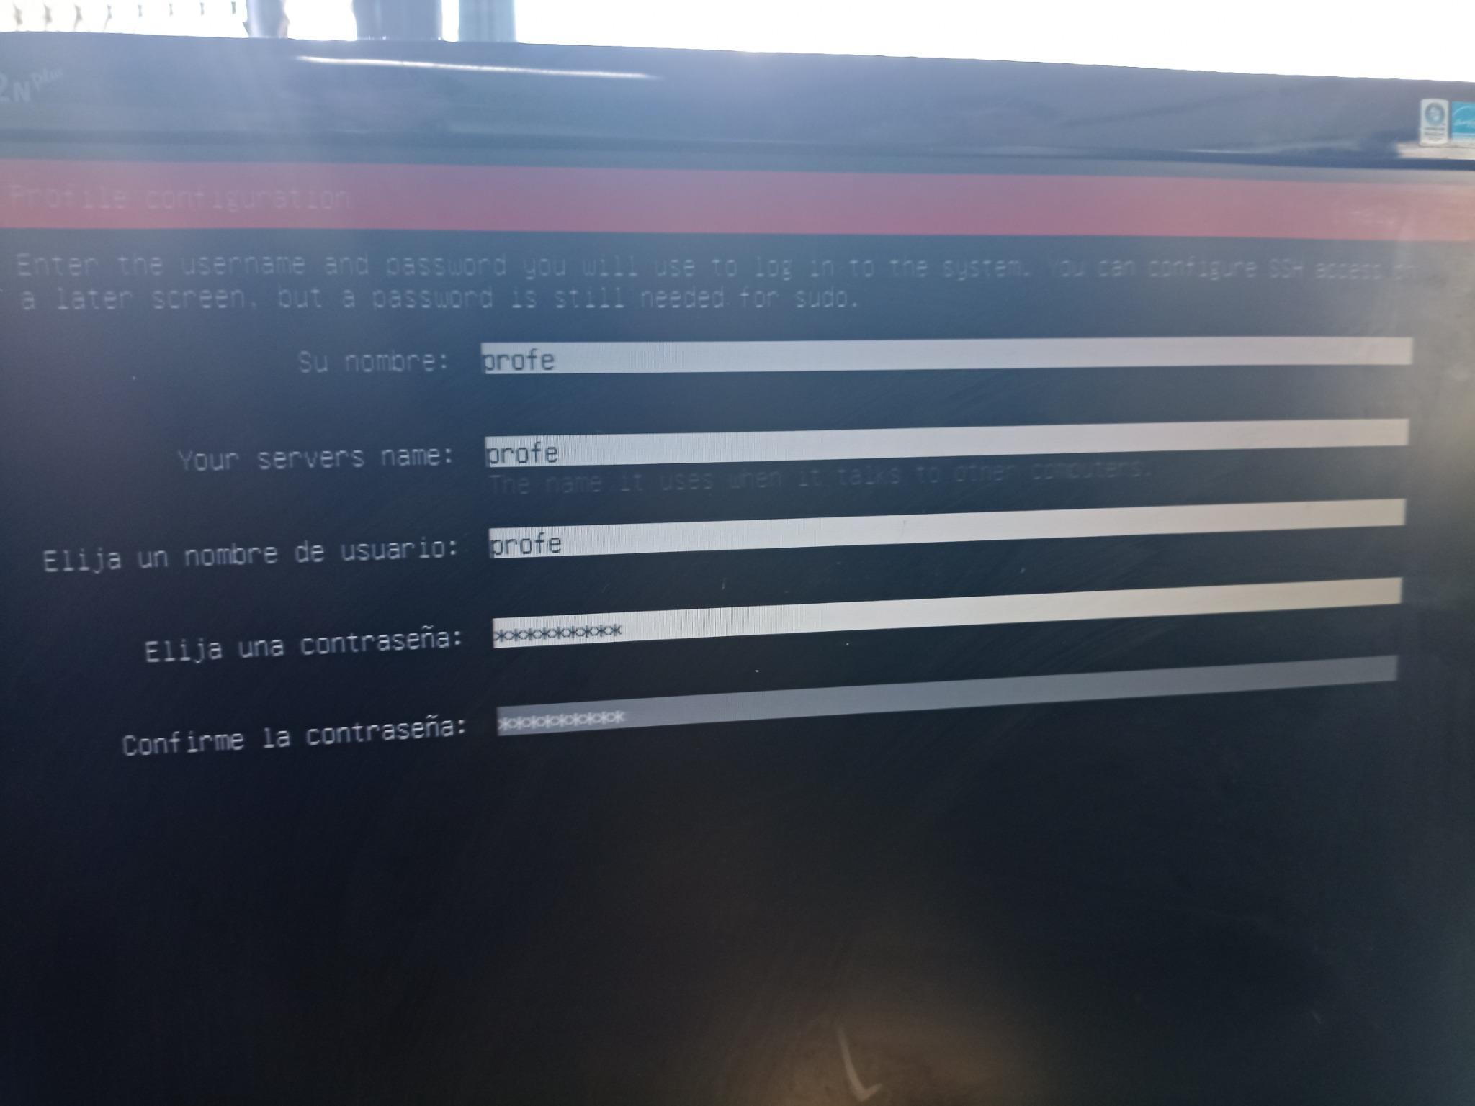

## Opciones de suscripción Ubuntu Pro

Se dejó deshabilitada la opción de Ubuntu Pro por el momento, pero con la posibilidad de activarla en el futuro para obtener soporte extendido.

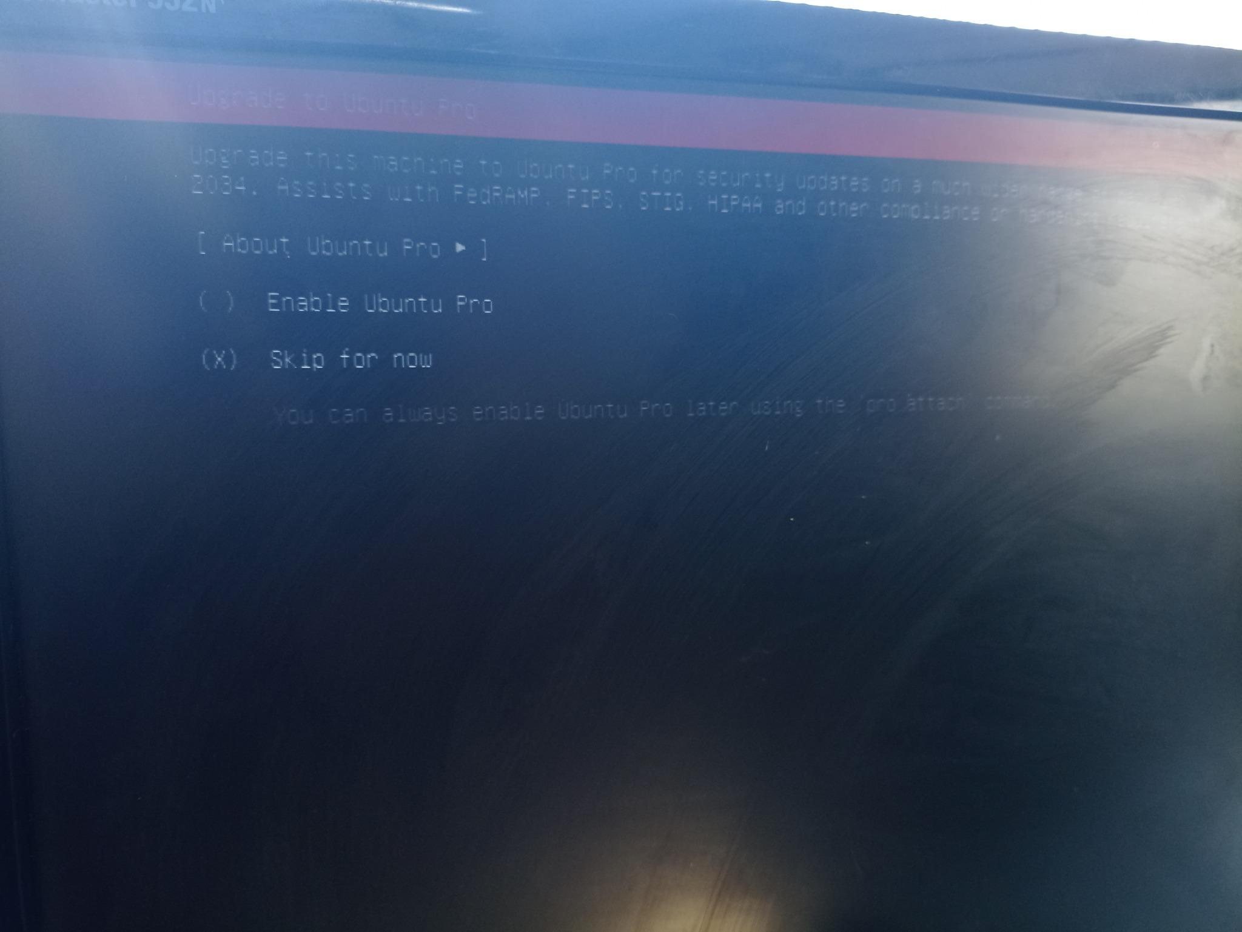

## Configuración de acceso SSH

Se habilitó la importación de key(clave) SSH desde GitHub, vinculando el servidor con la cuenta “deathpolar-maker”, lo que permite el acceso remoto seguro.

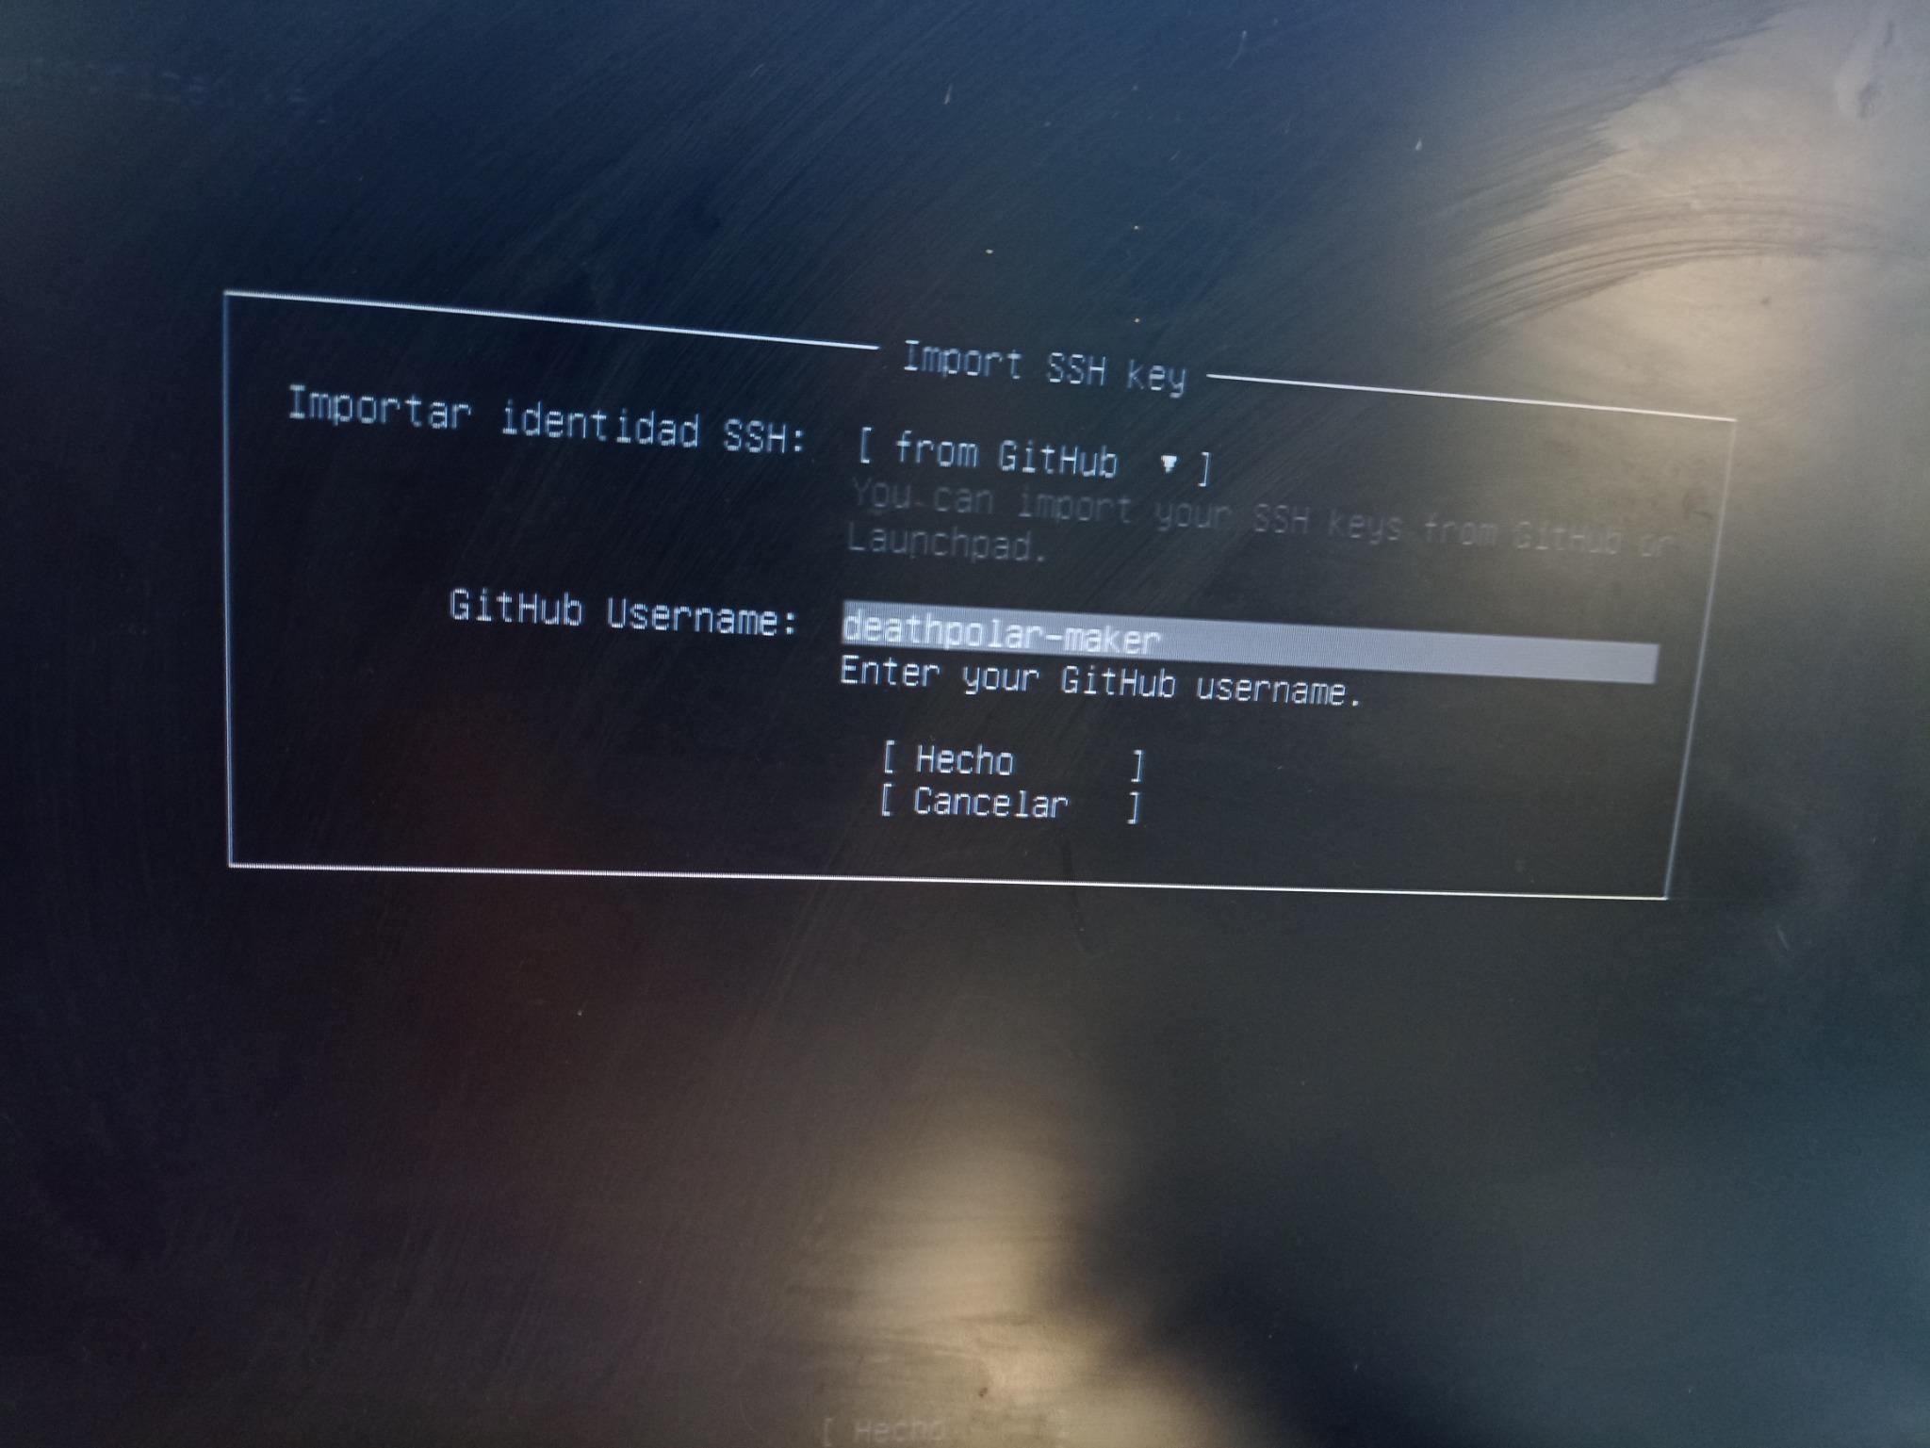

**Avance del día viernes 26 de septiembre del 2025  
Horario del profesor ricardo pelozo**

# Registro fotográfico y evidencias del servidor

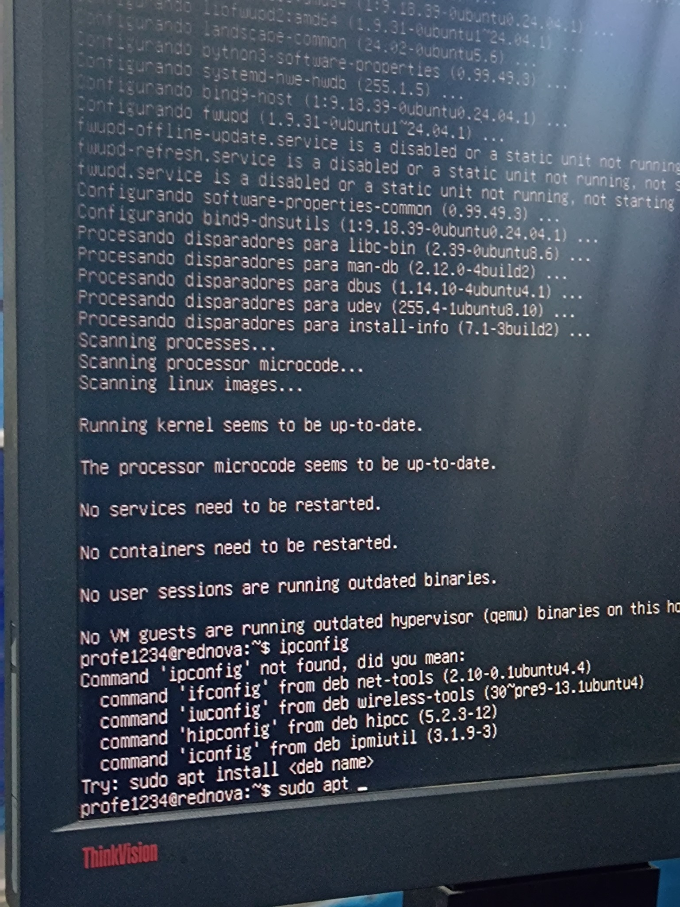

Figura 1 — Proceso de actualización e instalación de paquetes esenciales del sistema.

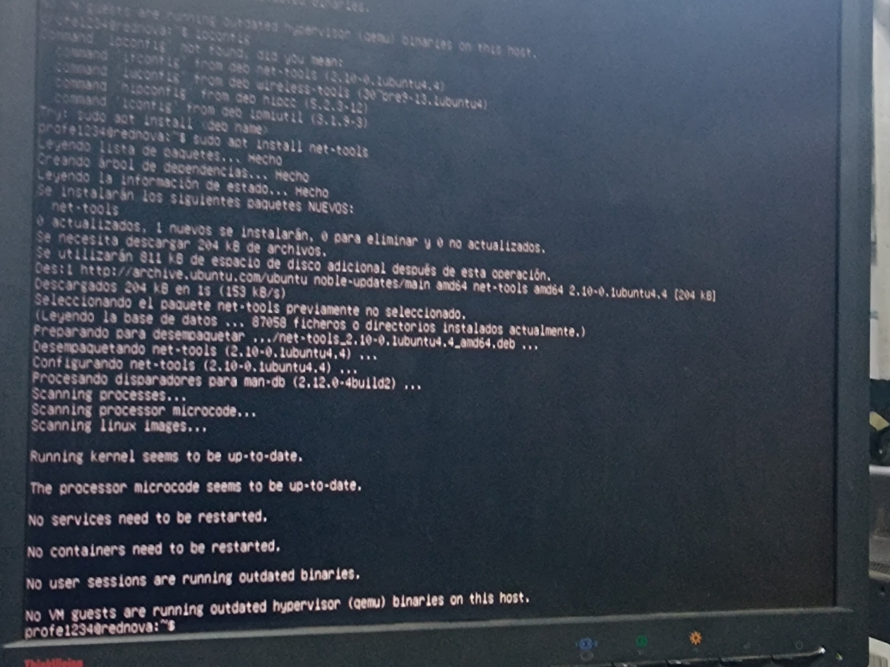

Figura 2 — Instalación correcta del paquete net-tools para habilitar el comando ifconfig.

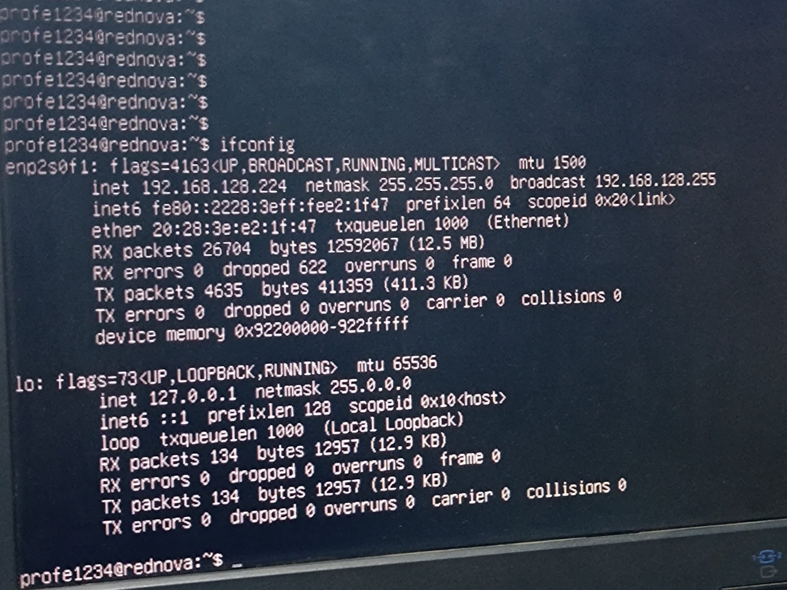

Figura 3 — Visualización de la configuración actual de la interfaz de red enp2s0f1.

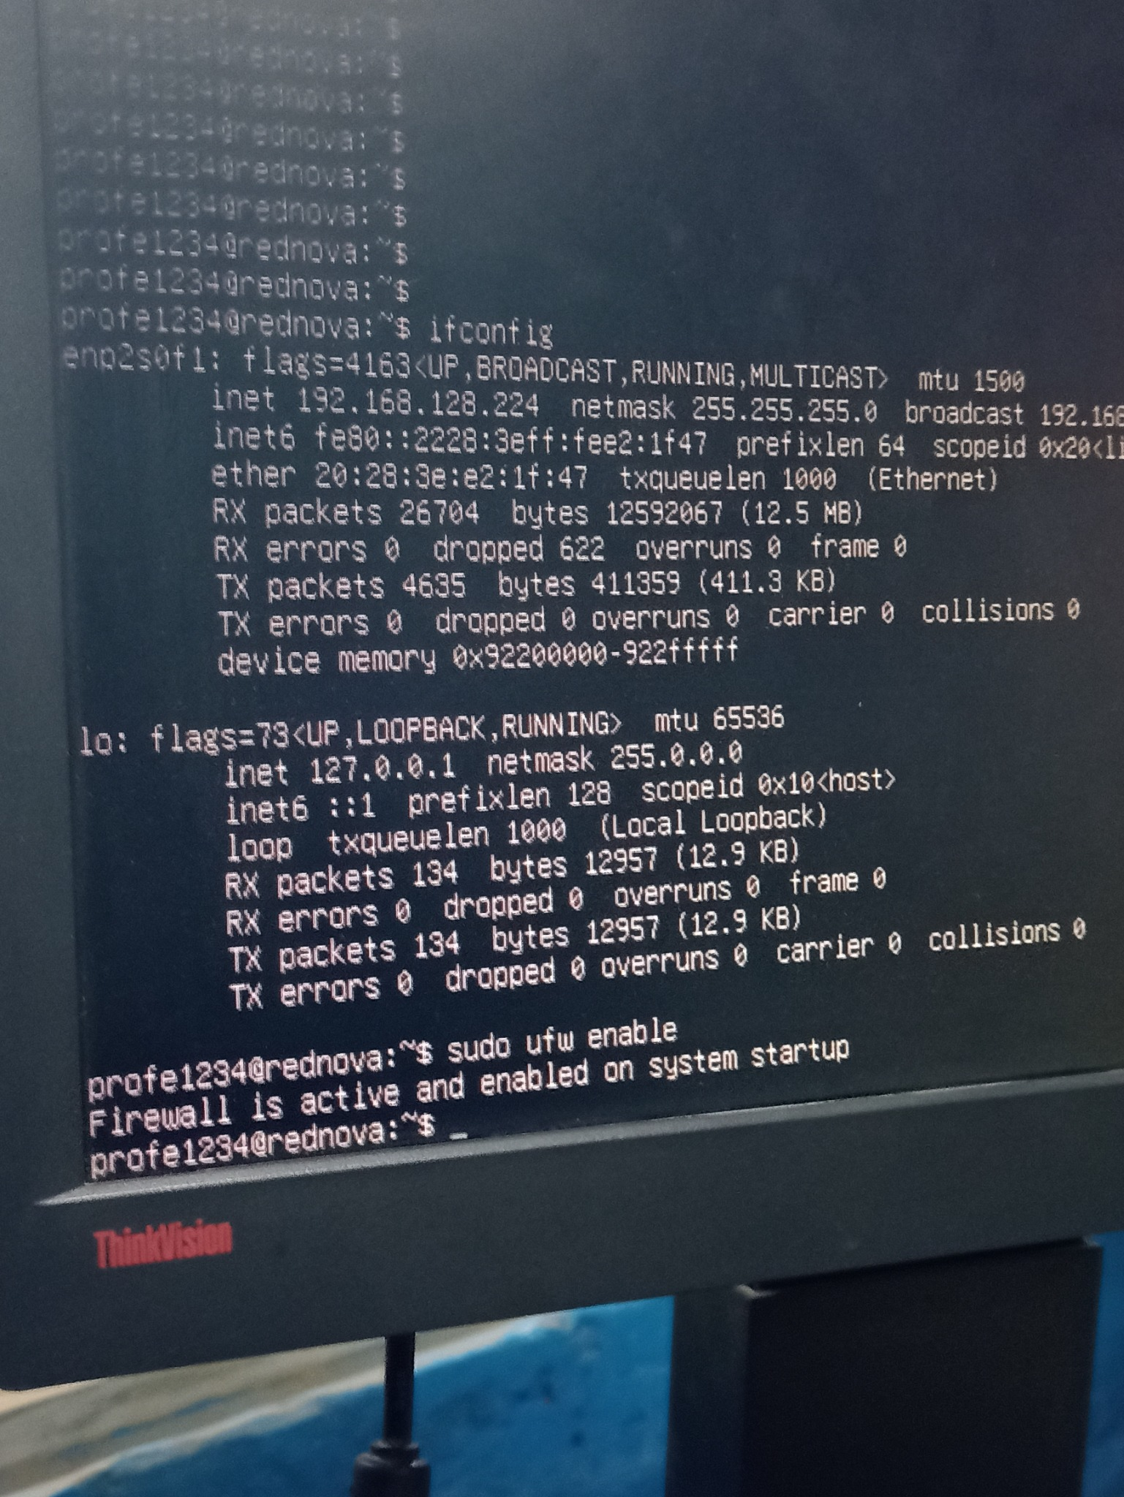

Figura 4 — Activación del firewall UFW, quedando habilitado en cada arranque del sistema.

**Avance del día viernes 3 de Octubre del 2025  
Horario del profesor Miguel López**

Nuevas Evidencias Fotográficas del Proceso en el Servidor

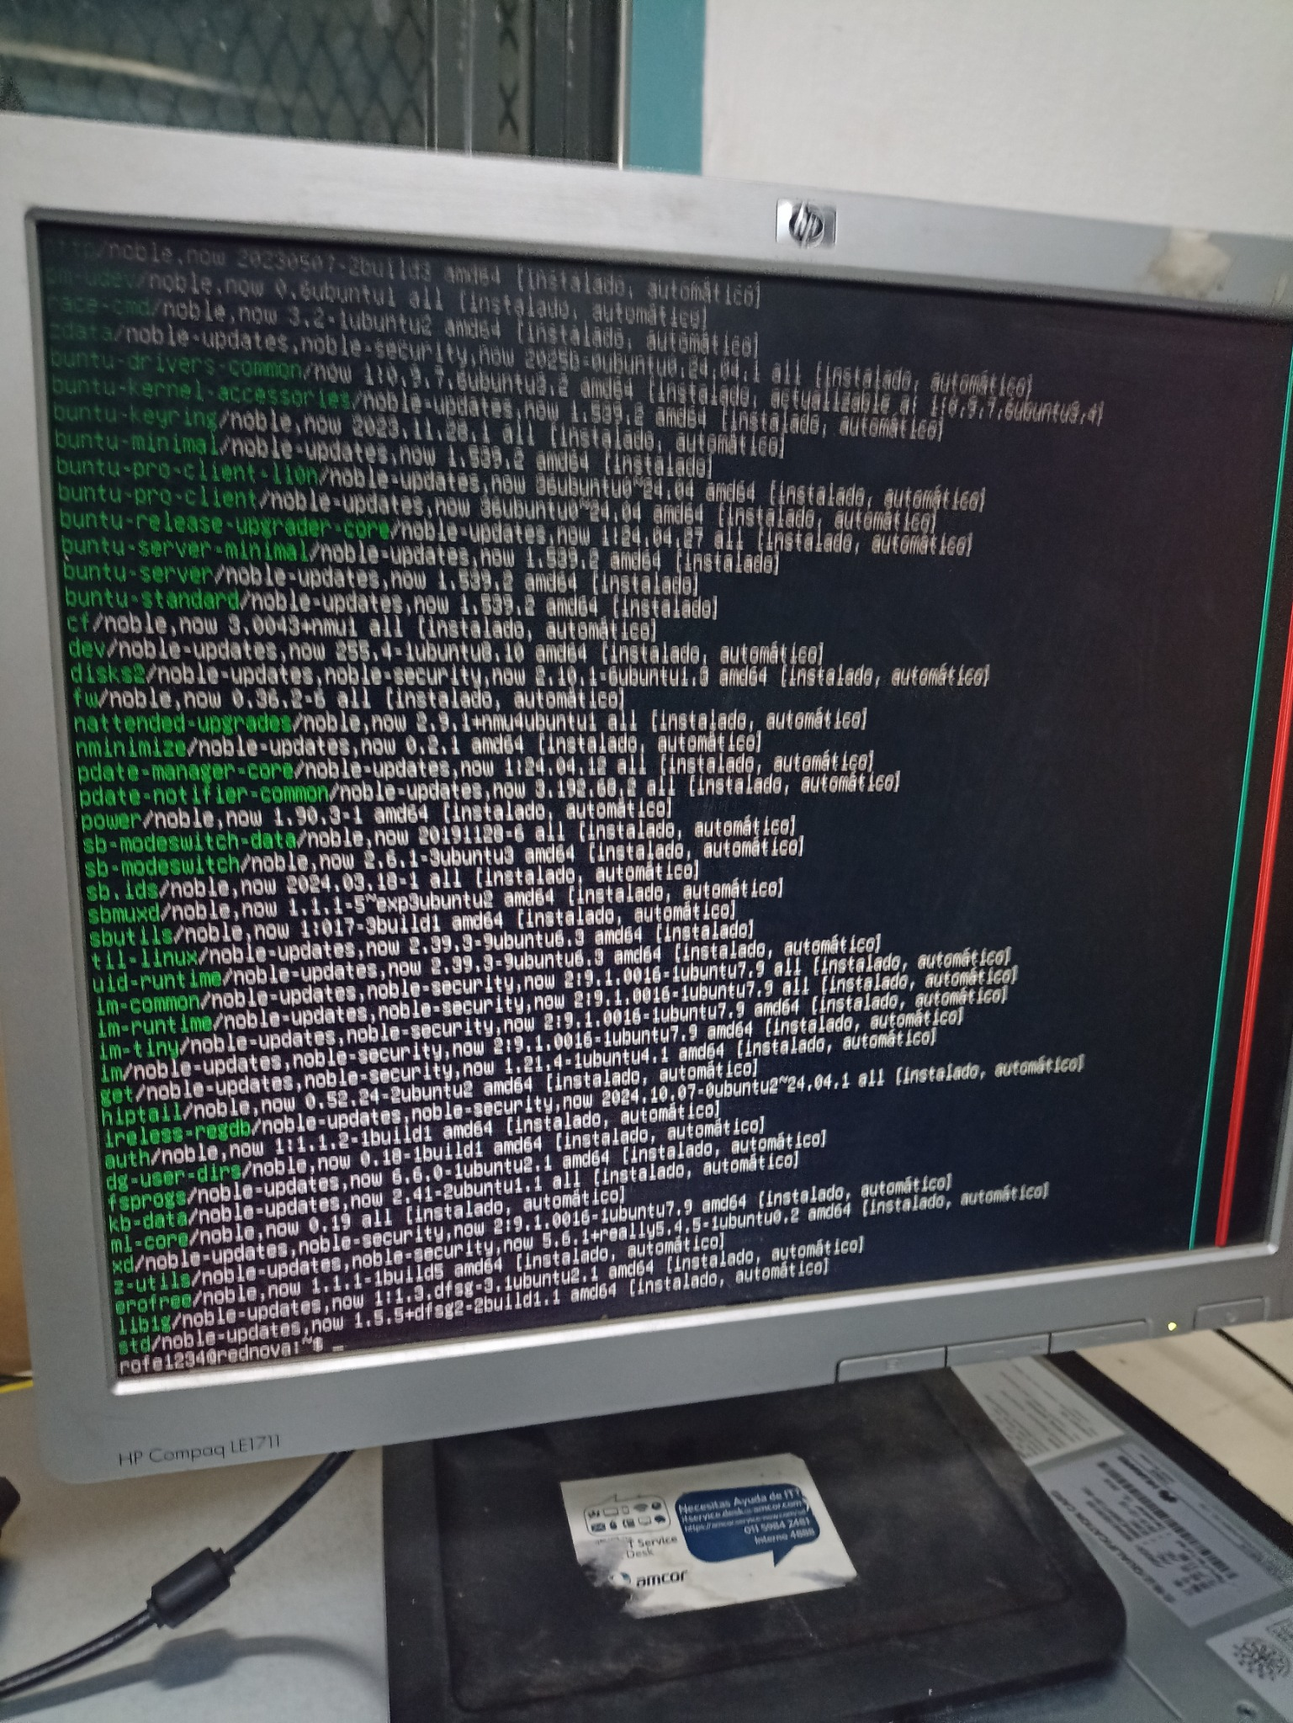

Figura X — Proceso de actualización e instalación de paquetes del sistema, donde se observa la lista de paquetes descargados y configurados correctamente en Ubuntu Server.

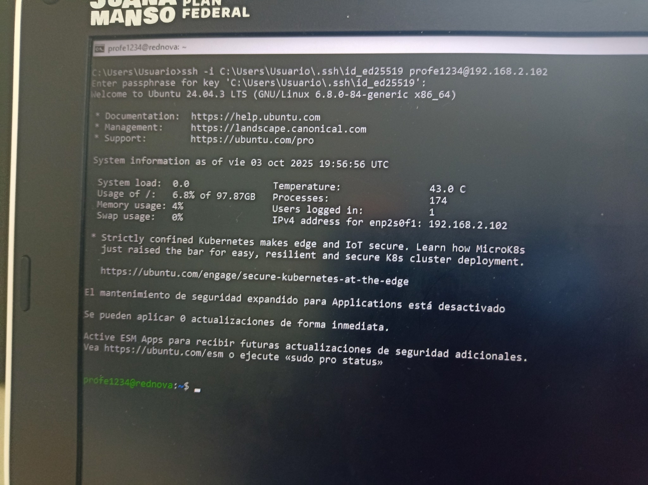

Figura X — Conexión remota exitosa mediante SSH al servidor institucional, mostrando información del sistema, estado de recursos y detalles de la interfaz de red.

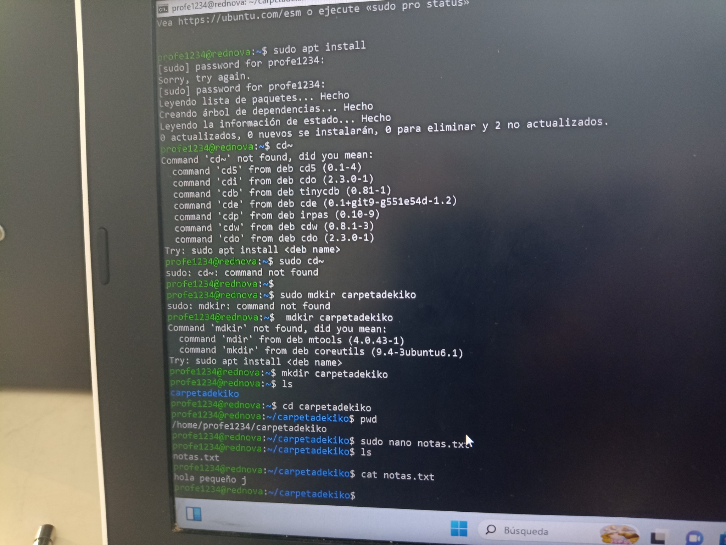

Figura X — Práctica de comandos básicos en Ubuntu Server: creación de carpetas, uso de nano para editar archivos y verificación del contenido mediante 'cat'.

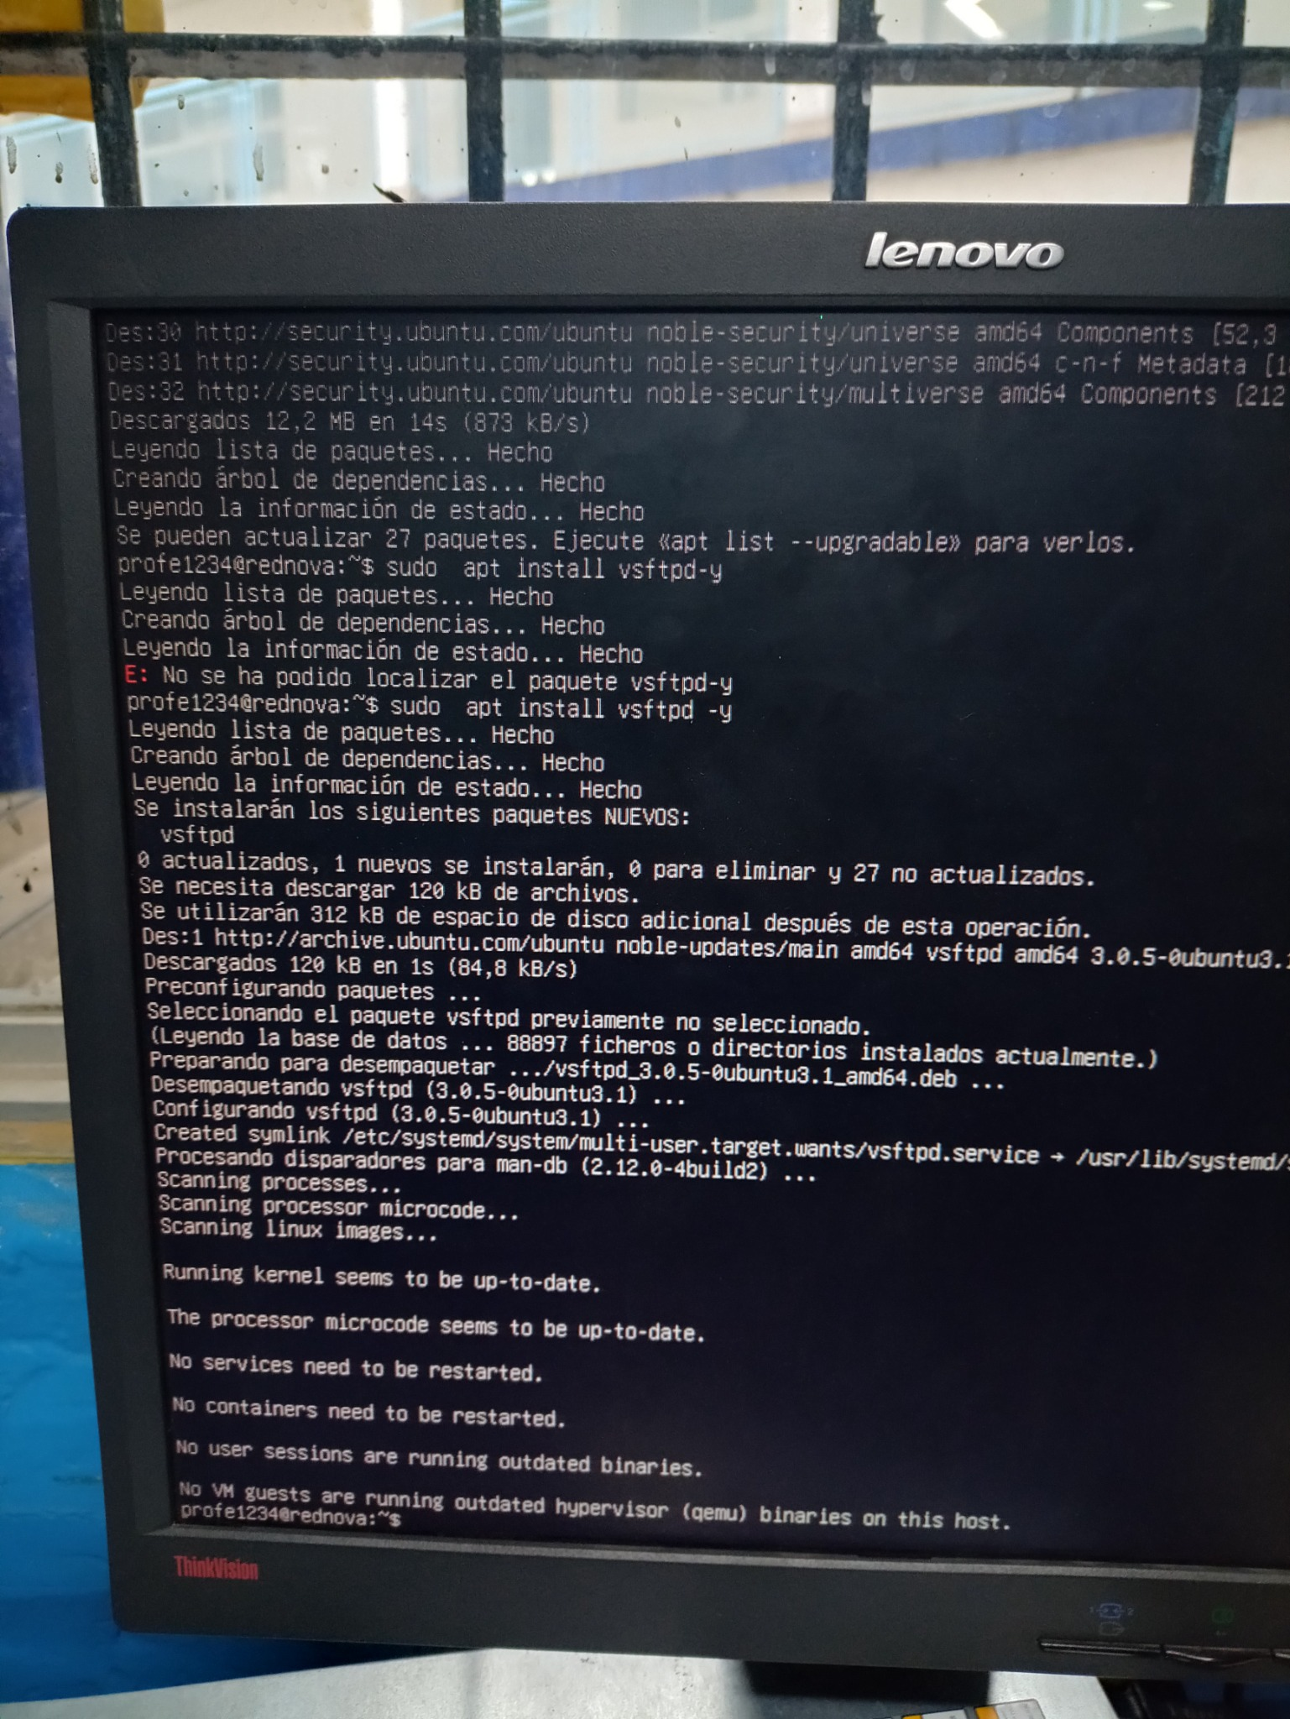

Figura X — Instalación del servicio FTP 'vsftpd', mostrando el proceso de configuración y finalización correcta del paquete en el servidor.

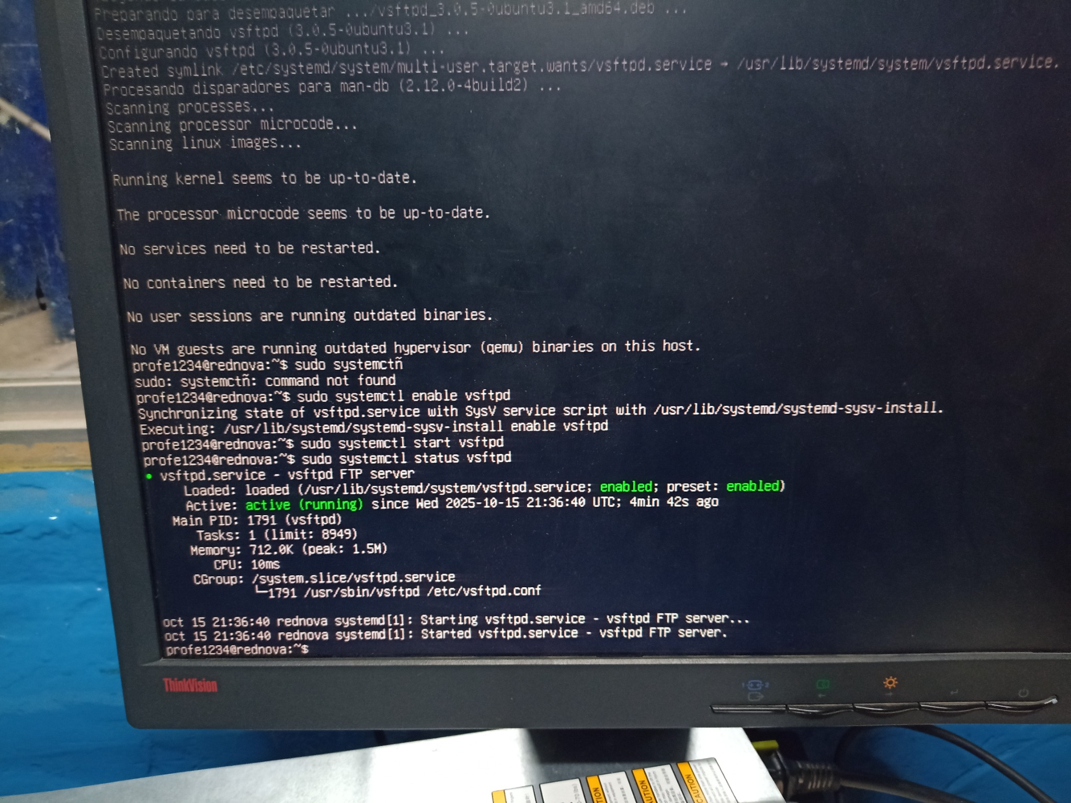

Figura — Estado del servicio vsftpd activo, mostrando detalles del proceso, memoria y CPU.

**Avance del día viernes 15 de OCTUBRE del 2025  
Horario del profesor SERGIO CONTRERAS**

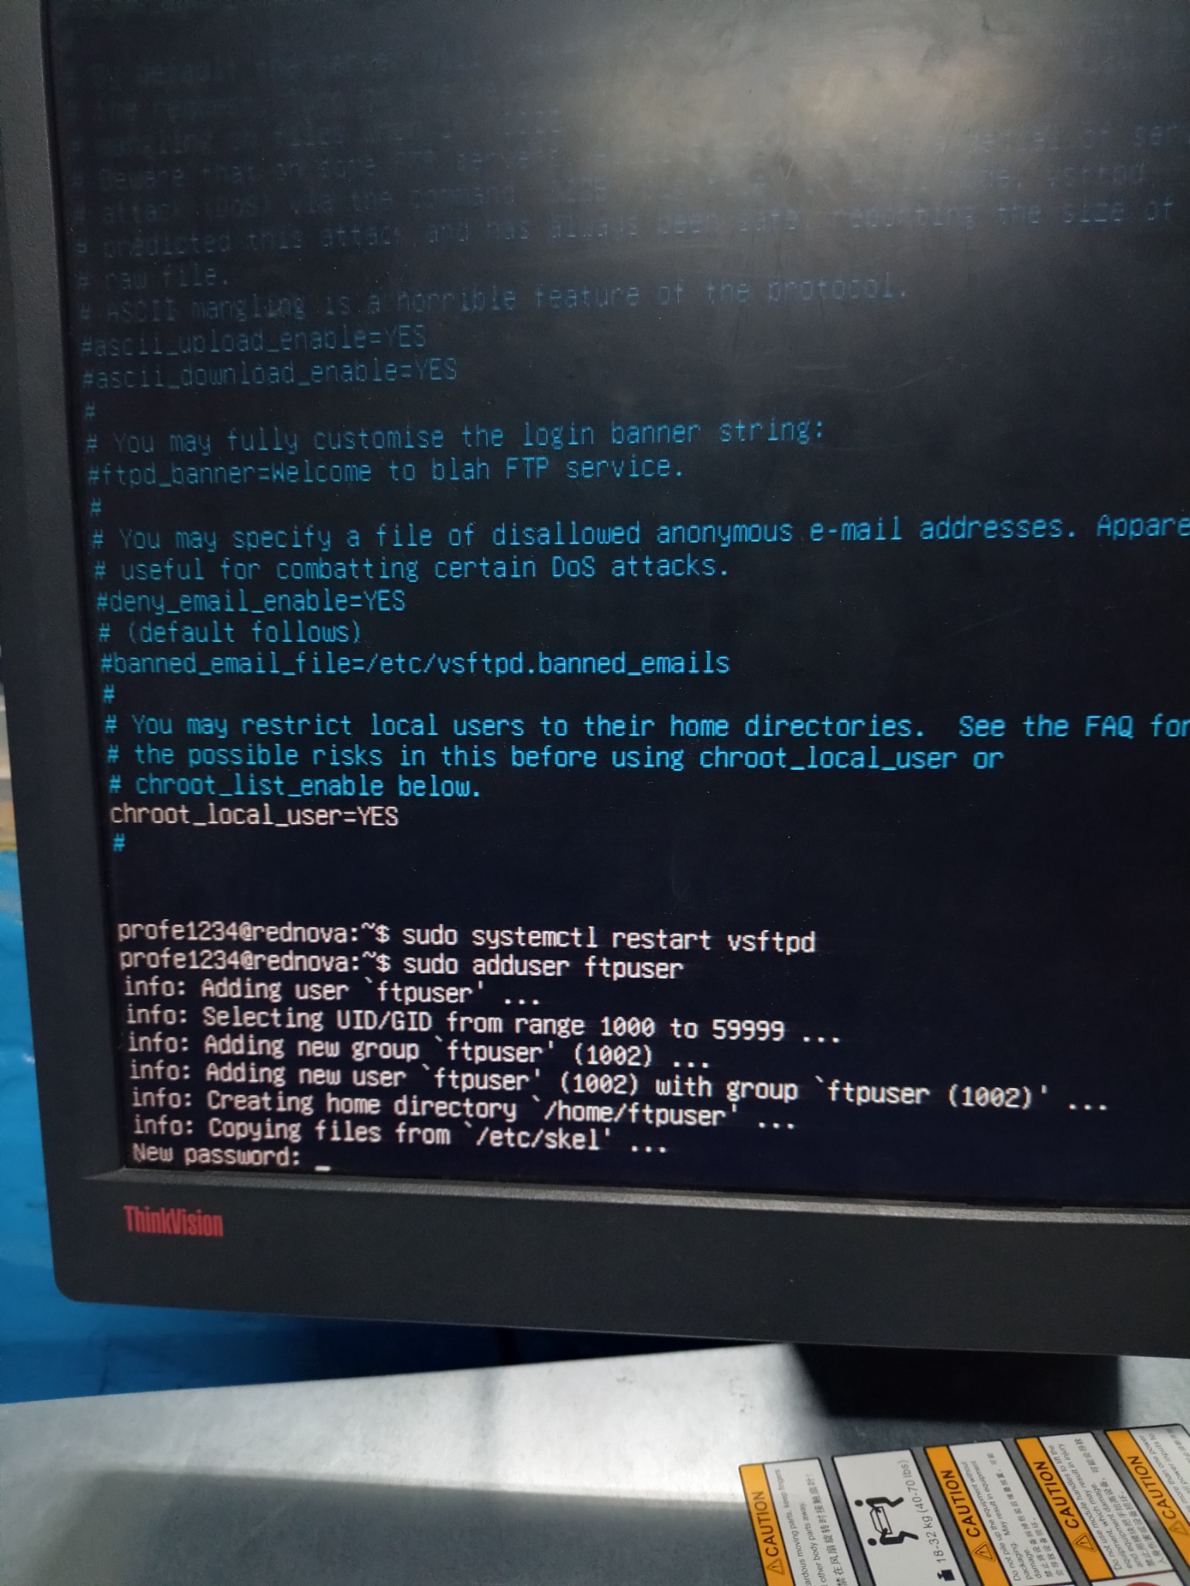

Figura — Configuración del archivo vsftpd.conf, resaltando parámetros como chroot_local_user=YES y creación del usuario ftpuser.

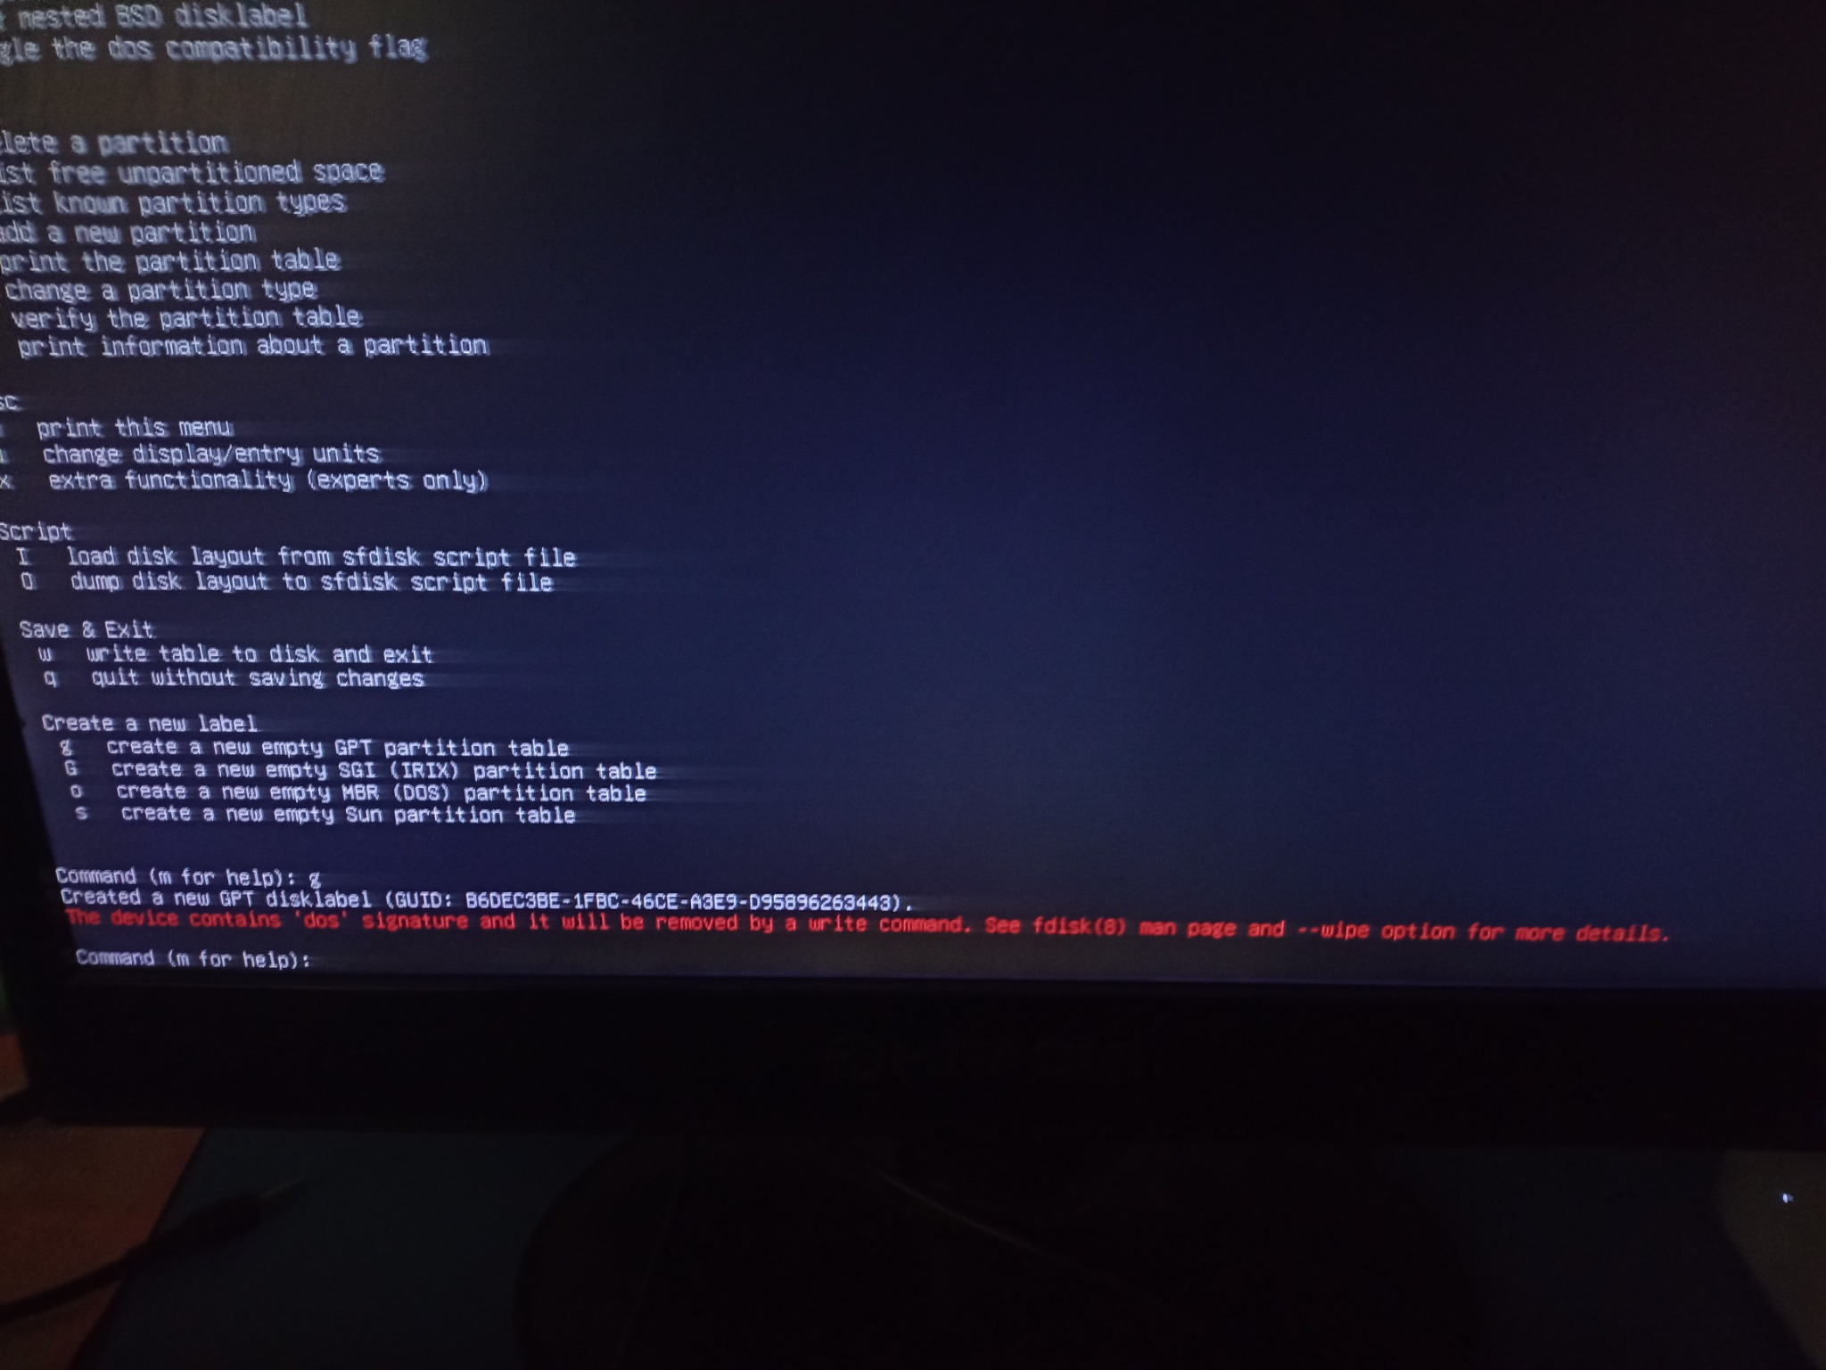

Figura — Uso de fdisk para crear una nueva tabla de particiones GPT y advertencias sobre firmas DOS previas.